Posmkāji – izplatītākais dzīvnieku tips

Skolēnam sasniedzamais rezultāts:

2. Salīdzina dažādu posmkāju vairošanos un attīstību, lietojot jēdzienus: attīstība ar pilnīgu un nepilnīgu pārvēršanos, kūniņa, kāpurs.

Uzdevumu piemēri

2.2. Aplūko attēlus! Atbildi uz jautājumiem!

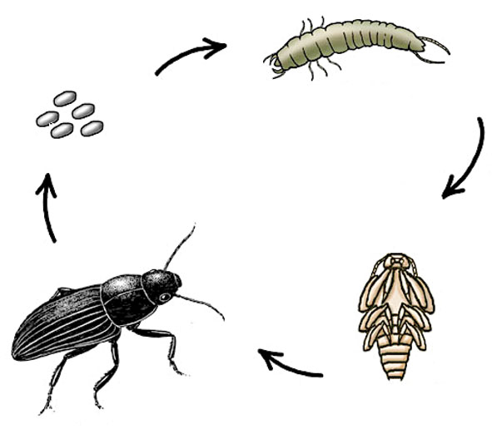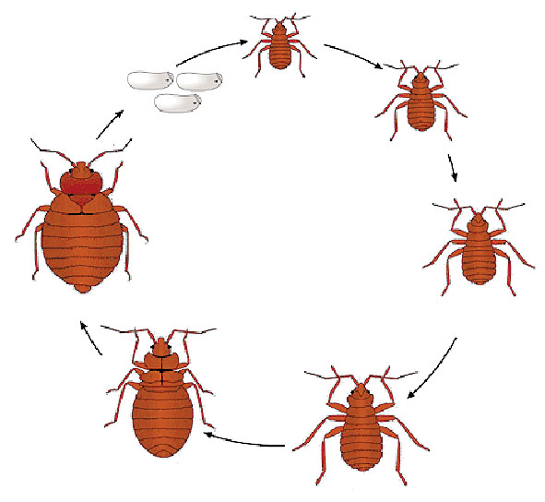
Vaboles attīstība | Blakts attīstība

a) Kādas attīstības stadijas ir abiem kukaiņiem?
..............................................................................................

b) Kādas attīstības stadijas ir tikai vabolei?
..............................................................................................

c) Kura kukaiņa kāpurs ārēji ir līdzīgs vecākiem?
..............................................................................................

